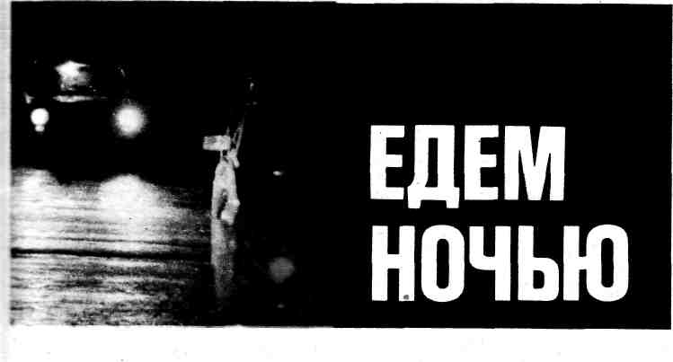
Несколько советов, как пользоваться световыми приборами автомобиля, чтобы и самому хорошо видеть дорогу и для других водителей не стать невидимкой
Кому чаще, кому реже, но так или иначе всем нам приходится ездить в темное время суток. Многие водители даже ■ дальний путь предпочитают отправляться, как говорят, на ночь глядя. Чем объясняют такой, на первый взгляд, странный шаг? Тем, что на дороге в это время значительно свободнее, а потому, мол, и средняя скорость получится выше без какого-либо ущерба для безопасности движения. А автомобили с вкл.о-ченными фарами видны с большого расстояния и легко замечаются как водителями, так и пешеходами.
Вроде бы, в таких рассуждениях есть резон. Однако и трудностей в ночной езде не меньше. Ночью и обзорность хуже, и реагирует водитель на происходящее медленнее, и видимость то и дело теряется из-за ослепления или резких свсн темноты и света. Вот почему надо строго следовать всем правилам ночной езды. Иначе все ее плюсы превратятся в минусы, и беды не избежать.
Прежде всего серьезно займитесь регулировкой приборов освещения вашего автомобиля. Сделать это можно на станции обслуживания или самому, что, в общем то, не сложно. Мне же хочется дать несколько практических советов по управлению автомобилем на ночной дороге.
При появлении встречной машины я всегда переключаюсь на ближний несколько раньше, чем этого, требуют Правила. Притом делаю это так, чтобы мой жест был замечен водителем, то есть моргну ему фарами раз-другой. Тут уж и ему неудобно не ответить мне тем же. А кроме того, заблаговременный переход на ближний свет, позволяет глазам адаптироваться к худшей освещенности раньше, а значит в наиболее безопасных условиях, то есть до того, как машины поровняются. При этом во время сближения в свете фар другого автомобиля я просматриваю зону, в которую мне предстоит въехать после того, как мы минуем друг друга.
Здесь надо предостеречь от довольно распространенной ошибки. Ни в коем случае не приучайтесь концентрировать взгляд, пусть и на короткое время, на участке дороги, который освещается встречным автомобилем. Просматривать эту зону надо периферическим зрением. Главное же внимание должно быть сосредоточено иа пространстве перед вашим автомобилем. Иначе, если вы будете концентрировать его на световом пятне встречного автомобиля, то не сможете избежать ослепления его фарами и тогда значительный отрезок пути вы будете ехать практически вслепую, а это, как известно, чрезвычайно опасно.
Так что, еще раз подчеркну, основная задача в такой ситуации заранее адаптироваться к пониженной освещенности, чтобы уверенно просматривать освещенную зону перед своей машиной даже в момент разъезда.
Теперь несколько слов о противоту-манных фарах, которыми сегодня обору-
дованы многие машины. На мой взгляд, для движения в темное время при нормальных метеорологических условиях вполне достаточно обычного головного освещения автомобиля. Противотуманиы-ми фарами стоит пользоваться только в условиях ограниченной видимости, при ночной езде в тумане, во время плотного дождя или снегопада. Не надо забывать, что в обычных условиях движения про-тнвотуманные фары, даже правильно отрегулированные, вместе с основными создают двойной световой поток для встречных водителей. А для вас они практически не улучшают видимости.
Если уж устанавливать противотуман-ные фары, то лучше всего, как показывает практика, на легковых автомобилях — непосредственно под бампером, так, чтобы они чуть-чуть не касались его нижней кромки. На грузовых автомобилях их можно укрепить еще ниже, в зависимости от условий эксплуатации машины. Противотуманные фары должны четно освещать обе обочины. При этом необходимо, чтобы их световое пятно не оказалось дальше светового пятна ближнего света фар. Добиться этого можно некоторым поворотом противоту-манных фар внутрь, что также позволяет получить равномерную освещённость всей зоны видимости и значительно уменьшить бликование фар, которое мешает встречным водителям. Когда предстоит долго ехать по горным или лесным дорогам, которые изобилуют поворотами, то противотуманные фары можно использовать в комбинации с дальним светом основных.
Итак, световые приборы вашего автомобиля хорошо отрегулированы, чисты, в багажнике припасен комплект запасных лампочек. Но, прежде чем «нажать на газ» и тронуться в ночную дорогу, надо еще раз проверить установку зеркал заднего вида, прежде всего наружных. Они не должны давать бликов вам в глаза от фар машин, следующих сзади или обгоняющих вас. Кроме того, они должны обеспечивать максимальную обзорность при минимальных поворотах головы во время движения.
Вероятно, вы обращали внимание, как по-разному включают водители габаритное освещение своих автомобилей с наступлением сумерек. Наиболее опытные делают это заранее, как только начинает смеркаться. К сожалению, нередко встречаются и любители экономить за счет безопасности собственной и окружающих. Они ездят без огней уже практически в полной темноте, чем создают серьезную угрозу не только для тех, кто за рулем, но и для пешеходов. Особенно это сказывается на загородных дорогах, где появление подобных «невидимок», движущихся на большой скорости, всегда неожиданно.
Но, в конце концов, с наступлением темноты подфарники загораются на всех исправных автомобилях. Однако во многих случаях, когда нет искусственного освещения, этого оказывается явно недо-
статочно. За городом в таких ситуациях все мы включаем фары, а вот в городе, как правило, продолжаем двигаться только с габаритными огнями. Более того, многие водители воспринимают прямо как личное оскорбление, если кто-то едет по улице им навстречу с ближним светом, и они тут же принимаются сигналить фарами, мол, переходи «на габариты». Правильно ли это? Уверен, что нет. При недостаточной видимости, что часто бывает и на улицах городов, обязательно надо пользоваться ближним светом фар. Об этом, кстати, говорят и Правила.
Другой вопрос: когда надо включать фары? Чтобы ответить на него, прелла гаегся быстрый и простой тест. Как только вы почувствовали, что из-за сумерек начинаете ориентироваться хуже, включите дальний свет (конечно, при отсутствии встречных машин). Если окажется, что он помог и зона видимости значительно увеличилась, значит настало время, когда дорога уверенно просматривается только при искусственном освещении и без ближнего света ехать просто опасно. Кроме того, в городе, когда сумерки уже заметно сгустились, а фонари еще' не зажглись или их вовсе нет, советуем сразу включить ближний свет. Не надо думать, что эта мера излишняя. Наоборот, она просто необходима, и каждый грамотный водитель поступает так, чтобы четко обозначить свой автомобиль на проезжей части, сделать его более заметным как для пешеходов, тан и для партнеров по транспортному потоку. По хорошо освещенной многополосной городской магистрали двигаться надо «на подфарниках» и пользоваться фарами только как предупреждающим сигналом при маневрировании. Кстати, по моим наблюдениям, и днем этот сигнал водители понимают лучше, чем звуковой.
За городом полезно придерживаться такой тактики. Подъезжая к пересечению, где вы должны уступить дорогу, стоит заранее, метров за 20 до места остановки, переключиться на подфарники. По своему опыту, знаю, что тогда водитель, который .имеет здесь преимущество, понимает, что вы видите его и пропускаете. Начиная движение после остановки, вновь включайте ближний свет.
Когда вы сами приближаетесь к перекрестку по главной магистрали, но на пересекаемой дороге виден свет другого транспортного средства, обязательно «сбросьте газ» и посигнальте дальним светом фар. Если водитель выключил свет, значит он вас увидел и пропускает. Если же нет, то снижайте скорость и будьте готовы к любым неожиданностям.
При движении в потоке всегда пользуйтесь только ближним светом. Решившись на обгон, посигнальте дальним светом, но окончательно включайте его, только когда начнете опережать обгоняемый автомобиль.
Приучайте себя не нервничать и не
включать лихорадочно все имеющееся
на машине внешнее освещение в тех
случаях, когда, перейдя с дальнего на
ближний свет фар, не дождались той же
реакции от встречного водителя. Лучше
спокойно покажите ему еще раз, что вы
едете с ближним светом, и если и на
этот раз он не переключится, то снижай
те скорость. Иначе, во-первых, вы неиз
бежно будете ослеплены и при этом ве
лик риск наезда на какое-то препятствие
или на человека, что нередко случается.
А во-вторых, есть вероятность, что
встречный водитель просто заснул и сто
ит принять все меры предосторожности
при разъезде с ним. ,
Под утро, когда начинает светать, сразу появляется желание выключить фары. Не поддавайтесь этому соблазну и двигайтесь с ближним светом, пока полностью не рассветет. В этих условиях он, конечно, нужен не столько для увеличения зоны видимости, сколько для четкого обозначения транспортного средства на проезжей части. А это важно как для пешеходов, так и для других водителей.
Следуя всем этим правилам, вы будете увереннее чувствовать себя за рулем в темное время, даже сможете получать удовольствие от такой езды и станете в полном смысле слова безопасным партнером для других участников дорожного движения.
А. ЛОСЬ, мастер автомобильного спорта
г. Запорожье
21

